Documentatie proiect

Site-ul isi propune prezentarea si promovarea unui local de tip cafenea, precum si a serviciilor prestate de acesta si produsele oferite. Site-ul se adreseaza in special persoanelor tinere si adulte.

Este alcatuit din 4 pagini html, iar existenta meniului din header, in care exista legatura cu fiecare pagina, face posibil utilizatorului sa acceseze usor informatia dorita.

index.html

-reprezinta pagina de pornire

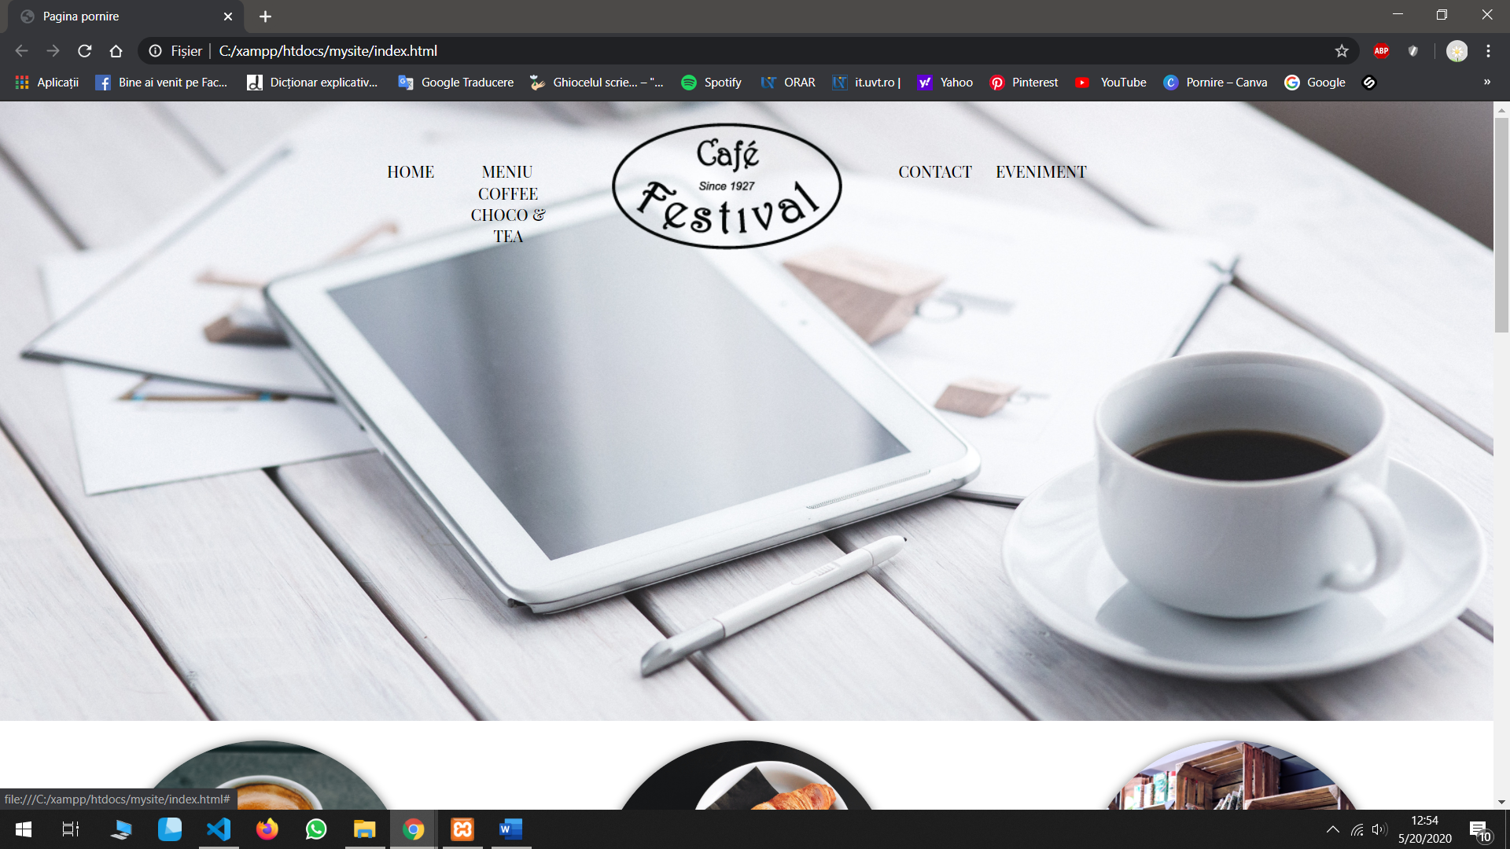

-stilul paginii se afla in fisierul atasat style.css

-in interirorul meniului prezentat in header (sub forma de lista), "Meniu" este de tip drop-down, astfel ca, atunci cand se afla cursorul deasupra acestuia se vor afisa "Coffee" si "Choco&Tea", linkuri care diferite locatii specificare din pagina menu.html

-logo-ul cotine o legatura de tip link catre index.html

-partea de header este responsive(@media screen and (max-width:...) permite rearanjarea elementelor in asa fel incat sa se incadreze in dimensiunile dispozitivului

- am folosit tagul <section> pentru a prezenta urmatoarele sectiuni ale documentului

-in clasa "features" am utilizat elementul <figure> pentru a marca o fotografie într-un document și un element <figcaption> pentru a defini o legendă pentru fotografie(display: flex;flex-direction: row; permite aranjarea pe un rand a imaginilor, iar flex-wrap:wrap ; face elementele flexibile

-a doua sectiune prezinta clasa "lower" care are o imagine de fundal si contine un link catre pagina "Contact" sub forma unui buton descris de clasa "myButton"

-in sectiunea corespunzatoare clasei "ultima" am introdus un buton care, atunci cand este actionat va deschide o caseta modala cu informatii referitoare la intregistrarea clientului pentru a putea beneficia prin email de diverse coduri si promotii

- in "footer" am introdus o parte de javascript care realizeaza afisarea datei curente, dar si o functie startTime care afiseaza un ceas in care am folosit metoda setTimeout()

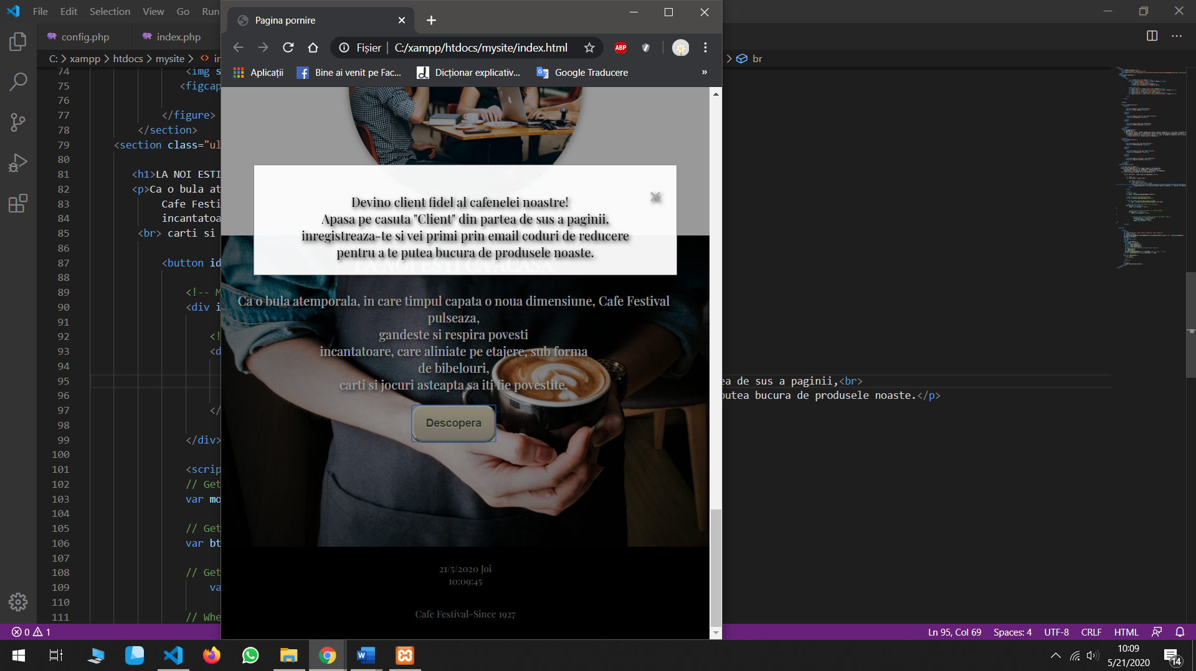

menu.html

-headerul si footerul sunt acelasi ca in index.html; pe langa acestea cuprinde 4 sectiuni in care am utilizat tabele si liste pentru layout

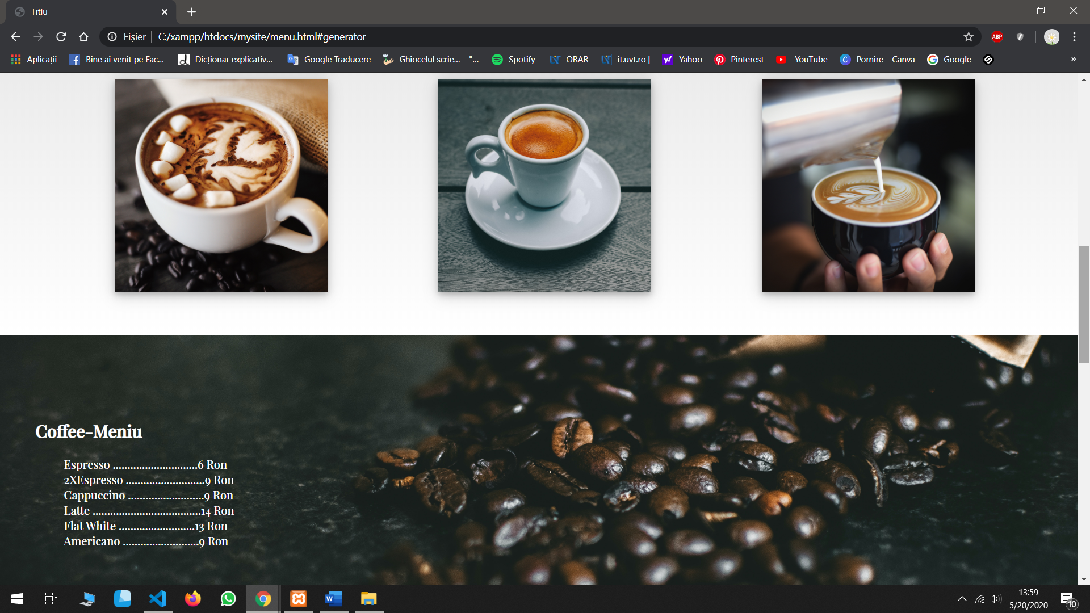

contact.html

-headerul si footerul sunt acelasi ca in index.html;

-in prima sectiune unde este apelata clasa "features" se regaseste un tabel unde am introdus pe randul 1, coloana 2 butoane de media, cat si informatii despre locatie, telefon si program

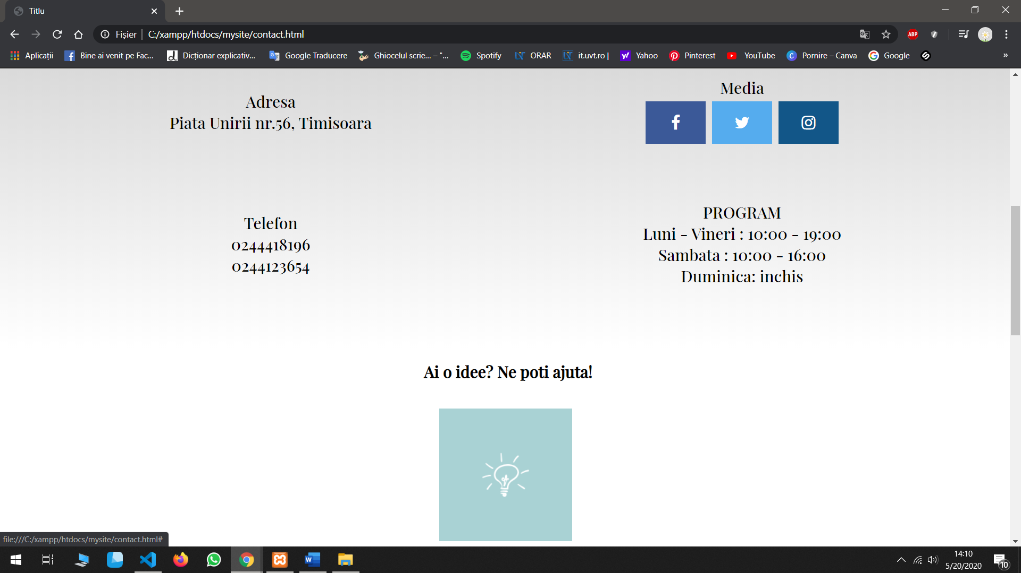

-in urmatoarea sectiune am realizat 2 functii in javascript care permit modificarea imaginilor. Atunci cand cursorul este pe prima imagine automat va aparea cea de-a doua(function enterimg(id)), iar la revenirea cursorului in alta pozitite aceasta se va reveni la prima imagine (function leaveimg(id)); pentru a se realiza aceasta am apelat functia leaveimg('img2');

-ulterior am realizat un formular (pentru sugestii si recomandari din partea clientilor); pentru acesta am realizat in javascript o functie validateForm() care afiseaza o fereastra alert daca utilizatorul nu a introdus numele, dar vrea sa submita fomularul;

- in sectiunea unde este apelata clasa "interval" in care am realizat in javascript 4 functii care permit afisarea intr-un anumit interval de timp a mai multor imagini ( folosindu-ma de metoda setInterval());

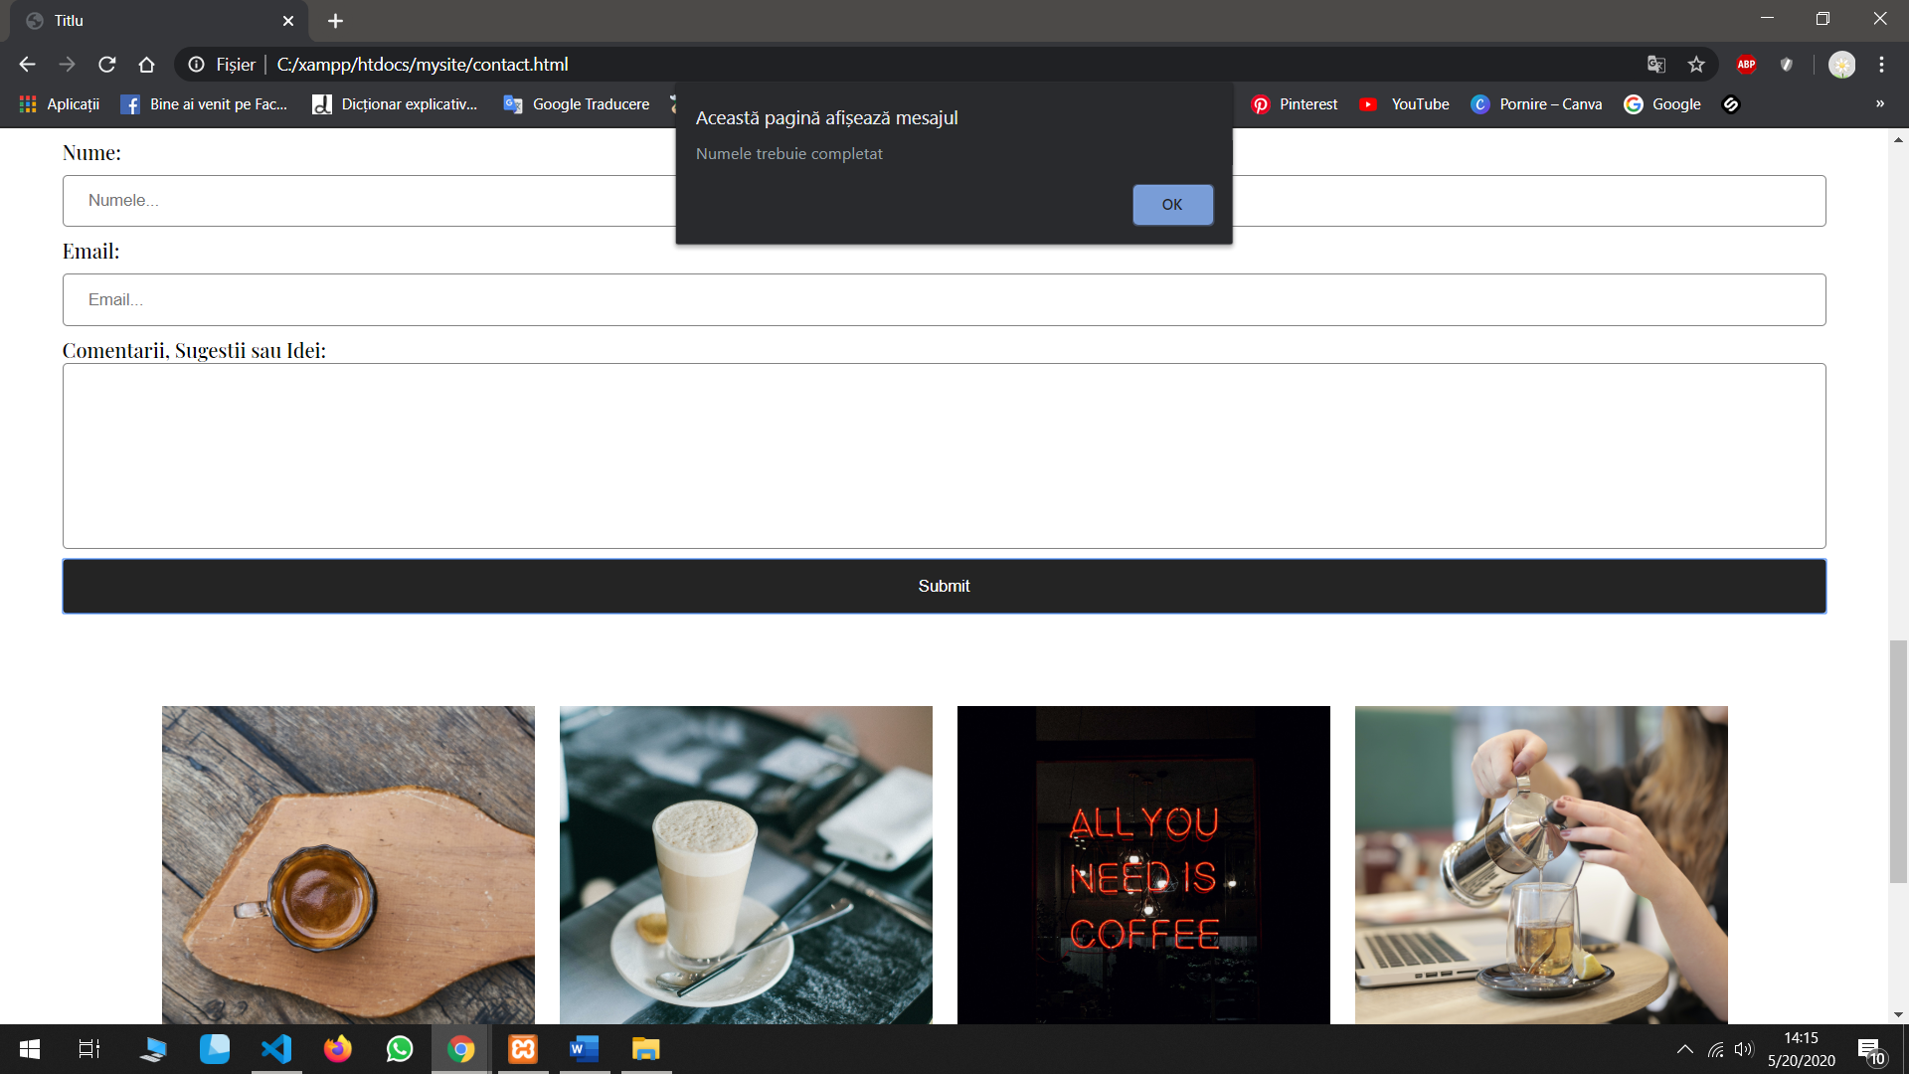

In folderul „folder”

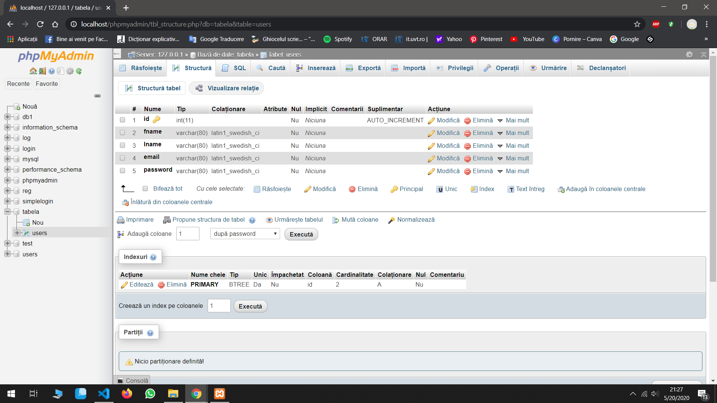

-am creat tabela ,users’ care isi propune intregistrarea unui nou client, inregistrand date despre numele, prenumele, emailul acestuia si posibilitatea de a crea o parola.

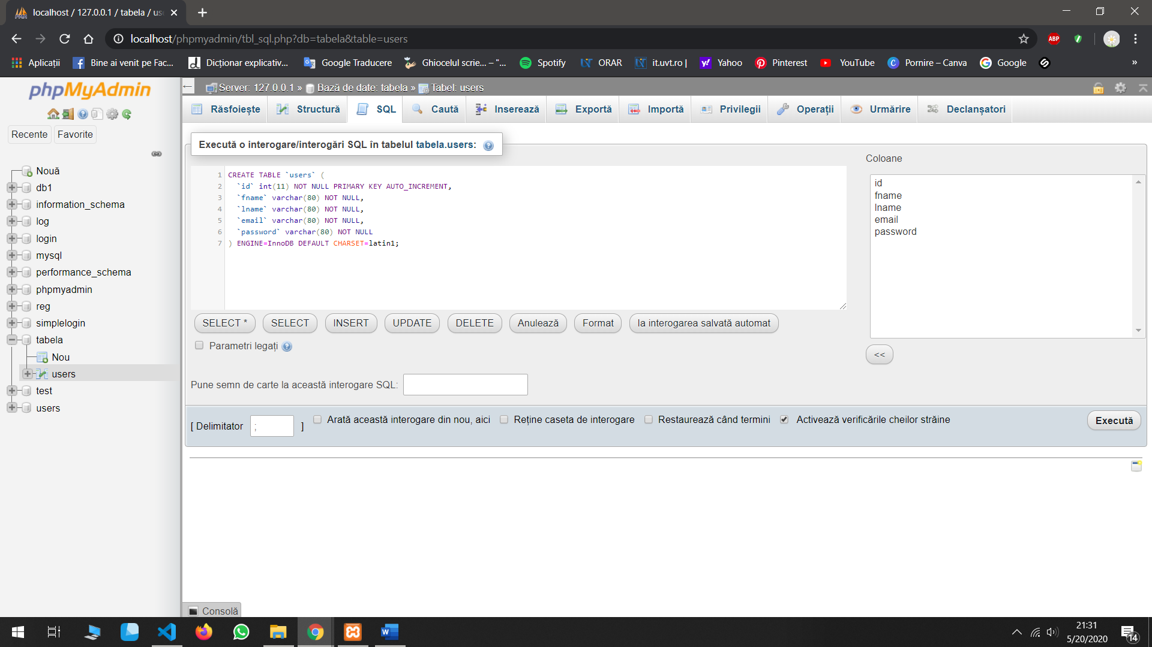

-in config.php am realizat configurarea bazei de date

-in inex.php am realizat formularul si validarea acestuia utilizand php

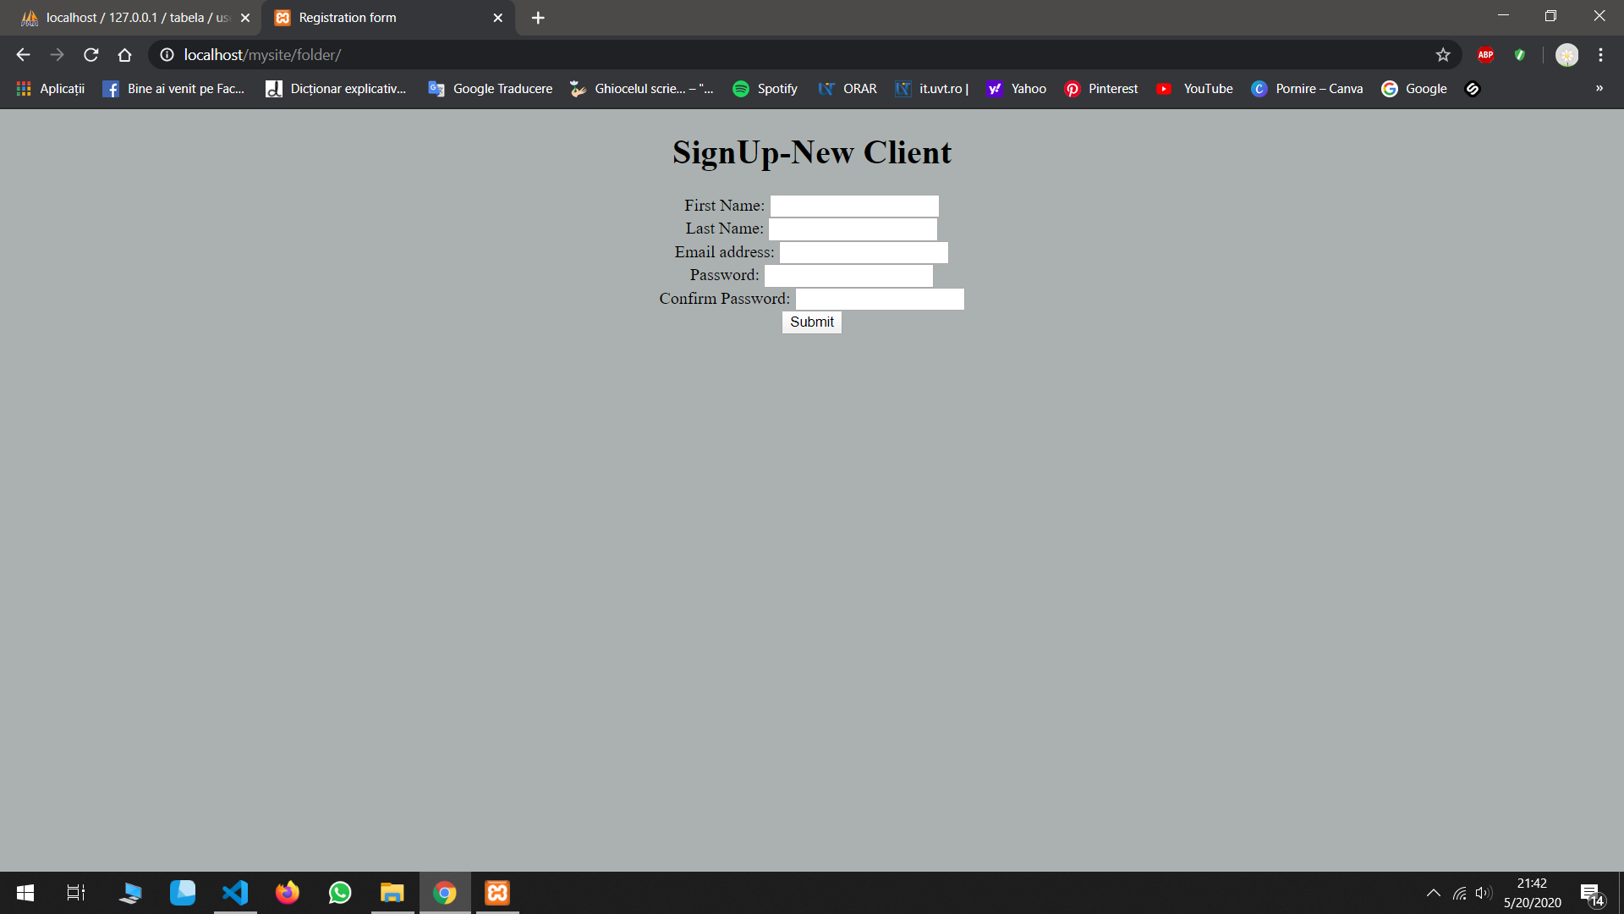

Pentru a putea vizualiza proiectul este necesara salvarea fisierului in .../xampp/htdocs/... .

Imaginile utilizate au fost preluate de pe <https://www.pexels.com/>.